Bac S 2011 Asie EXERCICE II. DATATION DES VINS PAR RADIOACTIVITÉ (5,5 points)
Correction © http://labolycee.org

1. Production de césium 137
1.1. Lorsque des noyaux possèdent le même nombre de protons mais des nombres de neutrons différents, on dit qu’ils sont isotopes.
1.2. Sous l’effet d’un neutron, un gros noyau se scinde en deux noyaux plus petits. Cette fission s’accompagne de la libération d’énergie et de neutrons.
1.3.1.
Conservation du nombre de nucléons : 235 + 1 = 137 + 97 + x ainsi x = 2
Conservation du nombre de charges : 92 + 0 = 53 + Z + 0 ainsi Z = 39.
1.3.2. La fission libère deux neutrons qui peuvent à leur tour engendrer deux fissions qui peuvent engendrer quatre fissions, etc. Le nombre de fissions peut rapidement devenir très élevé : c’est la réaction en chaîne.
1.3.3. Δm = m_{finale} – m_{initiale} = Σm_{produits} – Σm_{réactifs}
Δm = m() + m() + 2 m() – m() – m()
Δm = m() + m() + m() – m()
Δm = 136,917877 + 96,918129 + 1,00866 – 235,043930 = – 0,199264 u = – 0,19926 u en conservant 5 décimales comme la masse du neutron, la masse la moins précise donnée.
Δm = –0,199264×1,66054×10^{–27} = –3,3088584×10^{–28} kg = –3,3089×10^{–28} kg
1.3.4. Méthode 1 : ΔE = Δm.c²
ΔE = –3,3088584×10^{–28} × (3,00×10⁸)² = –2,98×10^{–11} J
Méthode 2 : Sachant que 1 u correspond à une énergie de 931,5 MeV, il suffit d’exprimer la variation de masse en u et de la multiplier par 931,5 pour avoir l’énergie libérée en MeV.
ΔE = – 0,199264 × 931,5 = –186 MeV.
1.4. Une désintégration β– s’accompagne de la libération d’un électron .
→ + x
Conservation de la charge électrique : 53 = 55 – x donc x = 2.
Il se produit deux désintégrations β–.

2. Vérifier un millésime grâce au césium 137
2.1.1. Le texte fait allusion au rayonnement gamma.
2.1.2. ΔE = h.
λ = h.
λ = 6,62×10^{–34} × = 1,9×10^{–12} m
2.2. Loi de décroissance radioactive relative au nombre de noyaux N(t) = N₀. e^{–λ.t}
où N₀ est le nombre de noyaux à la date t = 0 s et λ la constante radioactive (en s^{–1}).
2.3. Le temps de demi-vie est la durée au bout de laquelle la population de noyaux d’un échantillon radioactif a été divisée par deux : N(t_{1/2}) = N₀/2.
2.4. A(t) =
A(t) = | –λ.N₀.e^{–λ.t}| = λ.N₀.e^{–λ.t} = A₀.e^{–λ.t} où λ = λ(Cs)
2.5. Le texte indique une activité A(2010) = 278 mBq
A(2010) = λ.N(2010) ainsi N(2010) = .
Comme t_{1/2} = alors λ = .
Finalement N(2010) =
N(2010) = = 3,8×10⁸ noyaux.
2.6. A(t) = A₀.e^{–λ.t} = A₀.
A(2010) = A₀. et A₀(2000) = A₀.
A₀(2000) = .A(2010)
A₀(2000) =
2.7. A₀(2000) = = 350 mBq
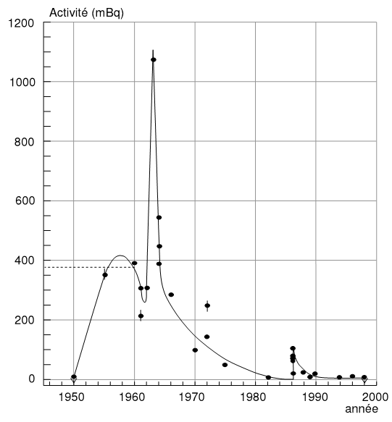
2.8.
1955 1962
1961
1965
Le vin peut appartenir aux millésimes 1955, 1961, 1962 ou 1965.
Cette méthode ne permet pas d’affirmer que la bouteille date de 1955.
L’authenticité du vin n’est pas prouvée.
2.9. Les vins trop jeunes ou trop vieux possèdent des activités trop faibles pour être mesurées de façon fiable.

